ETUDE DES REFERENTIELS ISO 27001 ET DE LA DNSSI
ISO 27001 :
1. INTRODUCTION À LA NORME ISO 27001
Avant-propos
L'ISO (Organisation internationale de normalisation) et l’IEC (Commission électrotechnique internationale) forment le système spécialisé de la normalisation mondiale. Les organismes nationaux membres de l'ISO ou de l’IEC participent au développement de Normes internationales par l'intermédiaire des comités techniques créés par l'organisation concernée afin de s'occuper des domaines particuliers de l'activité technique.
Définition
L'ISO/IEC 27001 est la norme internationale de référence pour la gestion de la sécurité de l'information. Elle définit les exigences pour établir, mettre en œuvre, maintenir et améliorer un Système de Management de la Sécurité de l'Information (SMSI), permettant de protéger la confidentialité, l'intégrité et la disponibilité des données.
Face à la montée des cyberattaques et des violations de données, l'ISO 27001 aide les organisations (TPE, PME, ETI, grandes entreprises) à mieux gérer les risques liés à leurs systèmes d'information et à protéger leurs informations sensibles. Cette démarche de certification s'inscrit dans une logique d'amélioration continue et de performance organisationnelle.
La norme s'applique à toutes les organisations, grandes ou petites, publiques ou privées, quel que soit leur secteur d'activité. Elle est adaptée à tous ceux qui souhaitent sécuriser leurs données, répondre aux exigences légales et réglementaires, et rassurer leurs parties intéressées (clients, partenaires, investisseurs, régulateurs).
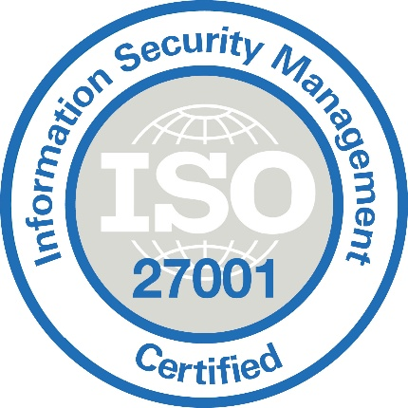
2. STRUCTURE DE LA NORME ISO 27001
Clause | Description
Clause 4 – Contexte de l’organisation | Analyse :  • Environnement interne  • Environnement externe  • Parties prenantes
Clause 5 – Leadership | Rôle de la direction :  • Engagement dans la sécurité  • Définition de la politique de sécurité
Clause 6 – Planification | Inclut :  • Analyse des risques  • Traitement des risques  • Objectifs de sécurité
Clause 7 – Support | Concerne :  • Ressources  • Compétences  • Sensibilisation  • Communication
Clause 8 – Fonctionnement | Gestion opérationnelle :  • Mise en œuvre des processus de sécurité  • Gestion des risques
Clause 9 – Évaluation des performances | Comprend :  • Audits internes  • Suivi des indicateurs  • Revues de direction
Clause 10 – Amélioration | Inclut :  • Gestion des non-conformités  • Amélioration continue du SMSI

3. POINTS CLÉS DE LA NORME ISO 27001
Cybersécurité, processus, réglementation
L’ISO 27001 aides les organisations à se conformer aux exigences et aux bonnes pratiques de la sécurité de l'information, une notion qui dépasse largement la simple sécurité informatique.
La sécurité de l'information englobe toutes les formes de données : numériques ou physiques. L'ISO 27001 ne se limite donc pas aux mesures techniques, mais inclut également des contrôles organisationnels, humains et physiques.
Cette norme de management présente les exigences en matière d'organisation et de système qualité. Elle s'assure que la sécurité de l'information est bien maîtrisée à travers :
- La gouvernance liée à la sécurité de l’information et la stratégie
- Les processus nécessaires à la maîtrise de la sécurité de l’information
- Les méthodes d’analyse des risques
- Les processus de mesure, de suivi et d’amélioration
- Les responsabilités clairement définies
- La traçabilité des actions et décisions
L'ISO 27001 est une norme pour l’ensemble de l’entreprise et non uniquement pour les systèmes d’information.
Le rôle de l’analyse des risques
L'analyse des risques est une étape fondamentale dans l'approche processus de l'ISO 27001.
Elle permet à l'organisation :
- D’identifier les vulnérabilités
- D’identifier les menaces
- D’évaluer l'impact des risques
Les risques sont ensuite classés selon leur niveau :
- Faible
- Moyen
- Critique
Cela permet de prioriser les actions de sécurité et mettre en place des mesures correctives adaptées.
4. COMPRENDRE LE FONCTIONNEMENT DU SMSI
Le SMSI (Système de Management de la Sécurité de l'Information) est une approche méthodique basée sur la norme ISO 27001 pour protéger les données d'une entreprise.
Il repose sur trois principes fondamentaux :
- Confidentialité
- Intégrité
- Disponibilité
Le SMSI fonctionne selon une boucle d'amélioration continue appelée PDCA (Plan-Do-Check-Act).
Composantes essentielles d’un SMSI
Un SMSI efficace s’appuie sur plusieurs éléments structurants :
- Des processus documentés et procédures qualité
- Une politique de sécurité soutenue par la direction
- Des audits internes et une évaluation des risques
- Des mécanismes de gestion des incidents
- Des outils de sécurité (contrôle d’accès, chiffrement, gestion des identités, traçabilité)
Cette démarche permet d’augmenter progressivement la maturité du système de sécurité.

5. CYCLE D’AMÉLIORATION CONTINUE (PDCA)
PLAN | DO | CHECK | ACT
Identifier les actifs  Analyser les risques  Définir les politiques de sécurité  Définir les contrôles | Appliquer les contrôles de sécurité  Mettre en place les procédures  Former les utilisateurs | Réaliser des audits  Contrôler l’efficacité des mesures  Analyser les incidents | Corriger les failles  Améliorer les procédures  Renforcer les contrôles
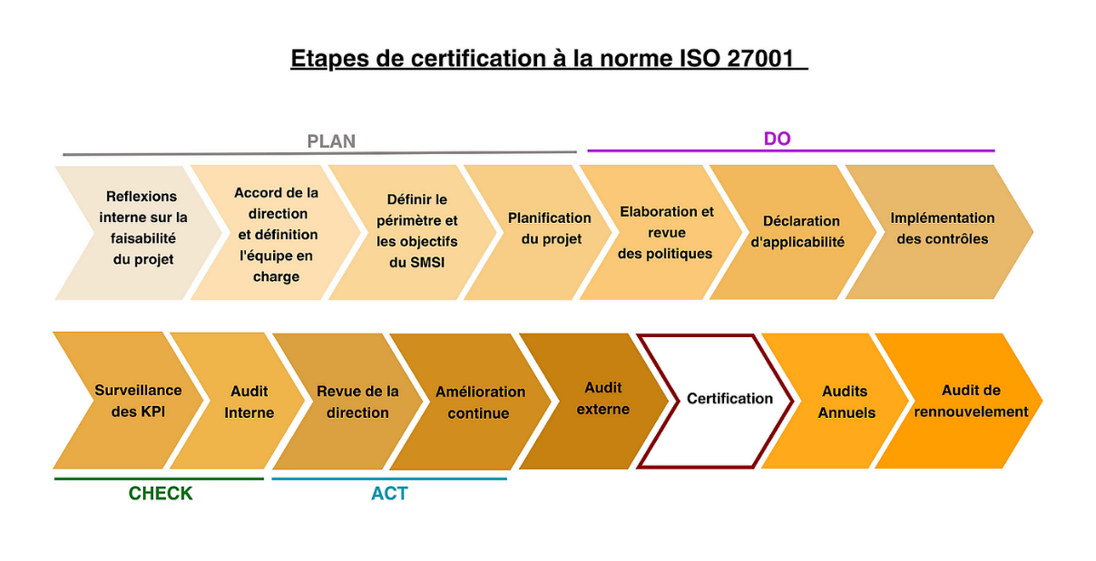
6. OBJECTIFS DU SMSI
 | CONFIDENTIALITÉ | INTÉGRITÉ | DISPONIBILITÉ
Définition | Seules les personnes autorisées accèdent aux informations | Les informations ne doivent pas être modifiées sans autorisation | Les informations doivent être accessibles lorsque nécessaire
Exemples | Accès aux bases de données limité aux administrateurs | Protection contre la modification frauduleuse | Disponibilité des serveurs et applications
7. ANNEXE A ET CONTRÔLES DE SÉCURITÉ
La version ISO 27001 :2022 contient 93 contrôles répartis en 4 domaines principaux.
 | Contrôles organisationnels | Contrôles RH | Contrôles physiques | Contrôles technologiques
Définition | Gouvernance de la sécurité | Facteur humain | Protection physique | Sécurité informatique
Objectifs | Organisation structurée de la sécurité | Réduction des risques humains | Empêcher les accès physiques non autorisés | Sécurité technique des SI
Exemples | Politique de sécurité  Gestion des risques  Gestion fournisseurs | Vérification des antécédents  Sensibilisation sécurité | Contrôle accès bâtiments  Protection salles serveurs | Gestion des accès  Chiffrement  Sauvegardes

Les contrôles de sécurité (Annexe A)
Les contrôles permettent de :
- Réduire les risques
- Protéger les actifs informationnels
- Renforcer la sécurité globale
Exemple : Contrôles d'accès
Les employés ne doivent accéder qu’aux informations nécessaires à leur travail.
Ces contrôles incluent :
- Gestion des identités
- Gestion des privilèges
- Authentification sécurisée
- Procédures formelles d’attribution des accès
8. MÉTHODOLOGIE D’AUDIT ISO 27001
La méthodologie d'audit ISO 27001 suit une approche structurée pour évaluer le SMSI.
Elle comprend :
- Définition du périmètre
- Analyse documentaire
- Entretiens
- Collecte de preuves
- Rapport de non-conformité

Types d’audits
- Audit interne : réalisé par l’organisation
- Audit externe : réalisé par des partenaires ou organismes externes
- Audit de certification : réalisé par un organisme certificateur

Étapes d’un audit
Étape | Description
Planification | Définir le périmètre, les objectifs et les ressources
Collecte d’informations | Analyse des politiques, procédures et configurations
Entretiens | Discussions avec responsables IT et utilisateurs
Vérification des contrôles | Vérifier l’application des mesures de sécurité
Analyse des écarts | Non-conformité majeure / mineure / amélioration
Rapport d’audit | Résultats, recommandations et plan d’action
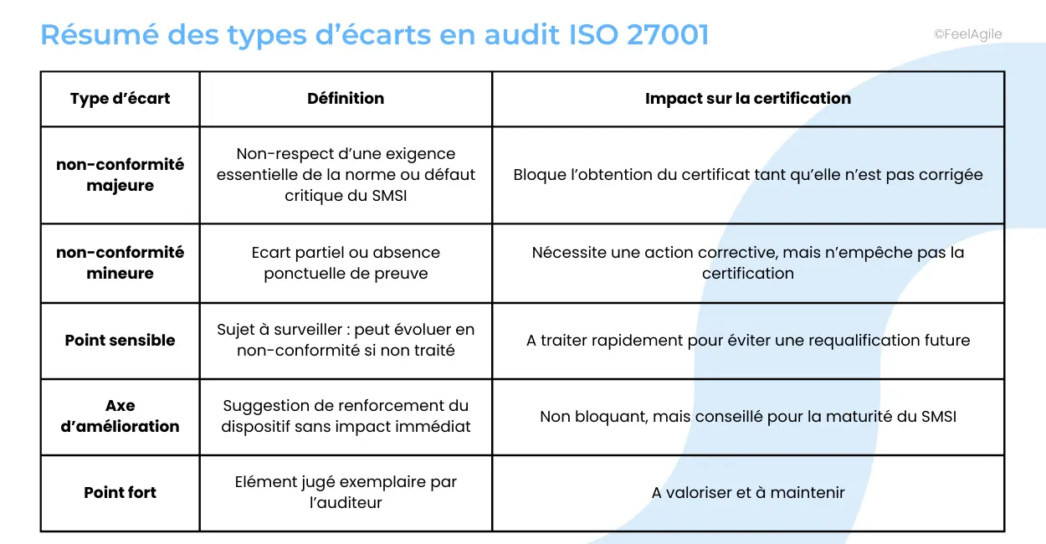
Certification ISO 27001
L’audit de certification comprend deux phases :
Audit documentaire
Vérification :
- Politiques de sécurité
- Procédures
- Documentation du SMSI
Audit sur site
Vérification :
- Application des contrôles
- Respect des procédures
- Sensibilisation des employés
La certification est valide 3 ans avec audits de surveillance annuels.
9. AVANTAGES DE L’ISO 27001
La norme ISO 27001 permet :
- Une meilleure gestion des risques
- Une amélioration de la cybersécurité
- Une conformité réglementaire renforcée
- Une confiance accrue des clients et partenaires
Elle constitue également un avantage concurrentiel important pour les organisations.
CONCLUSION
L'analyse de la norme ISO 27001 permet de comprendre comment une organisation peut structurer la gestion de la sécurité de l'information à travers un SMSI efficace.
La norme repose sur :
- Une analyse des risques
- Des contrôles de sécurité adaptés
- Une logique d'audit structurée
- Une amélioration continue du système de sécurité
La compréhension de cette norme constitue une étape essentielle pour la réalisation d’un outil d’audit GRC, car elle permet d’identifier les exigences de sécurité à vérifier et les contrôles à intégrer dans le processus d'audit.

DNSSI :
INTRODUCTION :
La DNSSI (Directive Nationale de la Sécurité des Systèmes d’Information) est le document de référence au Maroc, élaboré par la DGSSI, qui définit les mesures techniques et organisationnelles obligatoires pour sécuriser les systèmes d'information des administrations, organismes publics et infrastructures d'importance vitale.
Objectifs des recommandations DNSSI:
Elever et homogénéiser le niveau de protection et le niveau de maturité de la sécurité de l’ensemble des systèmes d’information des administrations et organismes publics et les infrastructures d’importance vitale.
Les recommandations de la DNSSI visent principalement à :
- Renforcer la cybersécurité des systèmes d’information nationaux
- Protéger les données sensibles et stratégiques
- Assurer la résilience des infrastructures critiques
- Garantir la conformité avec les réglementations nationales
- Promouvoir une culture de sécurité de l’information
Ces recommandations permettent aux organisations d’adopter des bonnes pratiques de cybersécurité et d’améliorer leur posture de sécurité face aux menaces informatiques.
Les Principes fondamentaux : S’appuie sur les principes directeurs suivants, issus de la stratégie nationale de la cybersécurité, validée par la CSSSI en date du 5dec 2012
Triad DICAN | Confidentialité (accès restreint), Intégrité (exactitude) et Disponibilité (accessibilité) des informations.
Gestion des risques | Identification, analyse et traitement des risques, incluant une classification des informations.
Gouvernance et sécurité | Désignation d'un Responsable de la Sécurité des Systèmes d'Information (RSSI) et mise en place de politiques de sécurité.
Conformité et Audit | Respect des décrets, obligation de reporting à la DGSSI et audits de sécurité réguliers.
Sécurité des tiers | Encadrement strict de l'externalisation et protection des données lors de l'utilisation de prestataires.
Gestion des incidents | Notification immédiate des incidents de sécurité majeurs à la DGSSI.
Souveraineté numérique | Contrôle des technologies et protection des intérêts nationaux.

LES BONNES PRATIQUES RECOMMANDEES PAR LA DNSSI :
Cela permet de réduire les risques de cyberattaques et d’améliorer la sécurité des systèmes d’informations.
DOMAINE | BONNE PRATIQUE
Gestion des accès | Mise en place d’une authentification forte, gestion des identités et limitation des privilèges
Gestion des mdp | MDP complexes et renouvellement périodiques
MAJ Système | Installation régulière des correctifs de sécurités
Protection du réseau | Utilisation de pare-feu, segmentation réseau et surveillance du trafic
Sauvegarde des données | Réalisation de sauvegardes régulières et stockage sécurisé
Sensibilisation des utilisateurs | Formation des employés aux risques de cybersécurité
Gestion des incidents | Mise en place d’un plan de réponse aux incidents de sécurité

EXIGENCES DE CONFORMITE EN MATIERE DE SECURITE :
Ces exigences concernent notamment :
    - La mise en place d’une politique de sécurité des systèmes d’information
    - La gestion des risques liées à la sécurité de l’information
    - La protection des infrastructures critiques
    - La surveillance des systèmes et la détection des intrusions
    - La gestion des incidents de sécurité
    - La traçabilité et la journalisation des activités
>>> Permettent d’assurer une gestion structurée de la cybersécurité et de garantir un niveau de protection adapté aux risques.
Domaines de sécurité couverts par la DNSSI :
La Directive Nationale de la Sécurité des Systèmes d'Information (DNSSI) au Maroc couvre, via le décret 02-15-712, dix domaines fondamentaux, allant de la gouvernance à la sécurité physique et technique. Elle impose des mesures organisationnelles et techniques aux administrations, organismes publics et infrastructures d'importance vitale (IIV).
Domaine de sécurité | Description
Gouvernance de la sécurité | Définition des politiques et organisation de la sécurité
Gestion des risques | Identification et traitement des risques de cybersécurité
Gestion des accès | Contrôle des droits d’accès aux systèmes et aux données
Sécurité des réseaux | Protection des infrastructures réseau
Protection des systèmes | Sécurisation des serveurs, postes de travail et applications
Gestion des incidents | Détection, analyse et traitement des incidents de sécurité
Continuité d’activité | Mise en place de plans de continuité et de reprise d’activité
Sensibilisation et formation | Formation des utilisateurs aux bonnes pratiques de sécurité

Mapping ISO 27001 ↔ DNSSI :
L’objectif du mapping entre la norme ISO27001 et les recommandations de la DNSSI est d’identifier les correspondances entre les contrôles internationaux et les exigences nationales en matière de cybersécurité.
Domaine de sécurité | ISO 27001 | Recommandations DNSSI | Objectif de sécurité
Gouvernance de la sécurité | Politique de sécurité de l'information | Politique de sécurité des systèmes d'information (PSSI) | Définir les règles de sécurité et les responsabilités
Gestion des risques | Analyse et traitement des risques | Identification et évaluation des menaces | Réduire l’exposition aux risques
Gestion des accès | Contrôle d'accès et gestion des identités | Authentification forte et gestion des privilèges | Limiter l’accès aux ressources sensibles
Sécurité des ressources humaines | Sensibilisation et formation à la sécurité | Formation des utilisateurs aux bonnes pratiques | Réduire les erreurs humaines
Sécurité physique | Protection des locaux et des équipements | Contrôle d’accès aux infrastructures critiques | Empêcher les accès physiques non autorisés
Sécurité des réseaux | Protection des communications et surveillance réseau | Mise en place de pare-feu et segmentation réseau | Sécuriser les échanges d’information
Gestion des incidents | Processus de gestion des incidents de sécurité | Détection et réponse aux incidents cyber | Réagir rapidement aux attaques
Gestion des sauvegardes | Sauvegarde et restauration des données | Sauvegardes régulières et stockage sécurisé | Assurer la disponibilité des données
Gestion des vulnérabilités | Surveillance et correction des failles | Mise à jour régulière des systèmes | Réduire les vulnérabilités
Continuité d’activité | Plan de continuité et reprise d'activité (PCA/PRA) | Plan de résilience des infrastructures critiques | Assurer la continuité des services

Utilité du mapping pour l’outil d’audit GRC :
La mise en place d’un mapping entre ISO 27001 et DNSSI présente plusieurs avantages dans le cadre d’un outil d’audit GRC :
- Faciliter l’évaluation de la conformité aux référentiels de sécurité
- Identifier les contrôles communs entre les standards
- Simplifier les audits de cybersécurité
- Permettre la centralisation des exigences de sécurité
- Améliorer la gestion des risques organisationnels
Ce mapping permet également de structurer les questionnaires d’audit en associant chaque exigence de sécurité à un domaine spécifique.
Conclusion
Le mapping entre ISO 27001 et les recommandations DNSSI permet d’aligner les standards internationaux avec les exigences nationales en matière de cybersécurité.
Cette approche facilite :
- La mise en conformité des organisations
- La réalisation des audits de sécurité
- La structuration d’un outil d’audit GRC
En identifiant les correspondances entre les deux référentiels, il devient possible de concevoir un système d’audit capable d’évaluer efficacement le niveau de sécurité d’une organisation.

WEBOGRAPHIE :
https://www.iso.org/obp/ui/fr/#iso:std:iso-iec:27001:ed-3:v1:fr
https://www.cimr.ma/wp-content/uploads/2025/05/r.jpg
https://www.feelagile.com/guide/guide-iso-27001
https://secureframe.com/fr-fr/hub/iso-27001/controls
https://www.feelagile.com/blog/quest-ce-quun-smsi
https://www.feelagile.com/blog/reussir-son-audit-de-certification-iso-27001-la-methode
https://cdn.prod.website-files.com/6798ee489255039b1e047922/67ffa1ffabdb539756b35df9_R%C3%A9sum%C3%A9%20des%20types%20d%E2%80%99%C3%A9carts%20en%20audit%20ISO%2027001%20(1).webp
https://fr.isms.online/iso-27001/what-is-the-iso-27001-audit-process/
https://fr.scribd.com/document/812194300/DIRECTIVE-NATIONALE-DE-LA-SECURITE-DES-SYSTEMES-D-INFORMATION
https://www.ausimaroc.com/wp-content/uploads/2021/09/Conformite-avec-le-Decret-02-15-712-Apport-de-la-Norme-internationale-ISO-27001.pdf
https://testapi.mairiederabat.ma/public/StorageTextReglFilePdf/64242a976b86f.pdf

